Concept Raamovereenkomst

Gemeente Altena
en
<Naam opdrachtnemer>

Inzameling, transport en verwerking textiel
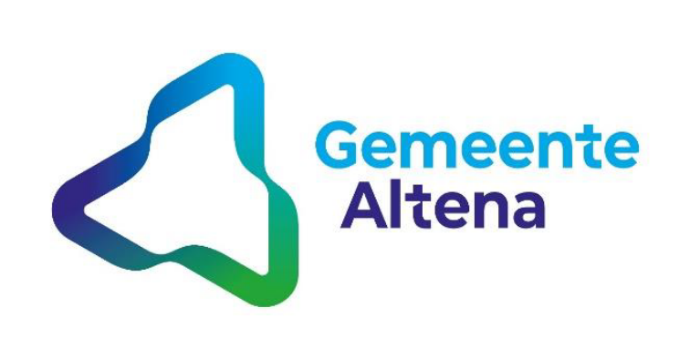

Kenmerk
K012472
Ondergetekenden:

De publiekrechtelijke rechtspersoon gemeente Altena, verder te noemen“opdrachtgever” , zetelend aan de Sportlaan 170 te 4286 ET Almkerk, kantoorhoudende aldaar, ingeschreven in het handelsregister onder nummer 73578886, te dezen rechtsgeldig vertegenwoordigd door ....(invullen)...., krachtens het bepaalde in artikel 171 Gemeentewet en het “Besluit mandaat, volmacht en machtiging Altena 2020” alsmede het “Besluit ondermandaat, ondervolmacht en ondermachtiging Altena 2022 gemeentesecretaris — directeuren/teammanagers”, ”

En

<naam opdrachtnemer>, gevestigd aan te <straat>, te <plaats>, ten deze rechtsgeldig vertegenwoordigd door <naam + functie>, hierna te noemen: “opdrachtnemer”,

Gezamenlijk te noemen: “Partijen”

De rechtsverhouding tussen de Partijen wordt in volgorde van belangrijkheid bepaald door:
- De raamovereenkomst;
- De Nota(‘s) van Inlichtingen, inclusief bijlagen;
- Aanbestedingsdocument Inzameling, transport en verwerking textiel met kenmerk K012472, waarbij de meest recente versie inclusief bijlagen prevaleert;
- De Algemene inkoopvoorwaarden voor leveringen en diensten gemeente Altena 2025 incl. addendum, welke hierbij van toepassing worden verklaard;
- De inschrijving van de opdrachtnemer inclusief bijlagen;
- Het definitieve inzamelplan van opdrachtnemer.

In geval van strijdigheid tussen de bepalingen in de documenten geldt de rangorde zoals aangegeven bij ‘de rechtsverhouding’ hierboven.

De opdrachtgever en de opdrachtnemer zijn als volgt overeengekomen:

Artikel 1 Algemene bepalingen

1.1 Deze raamovereenkomst is het resultaat van het aanbestedingstraject van de gemeente Altena.

1.2 Deze raamovereenkomst betreft een overeenkomst tussen opdrachtgever en opdrachtnemer, ten behoeve van de gemeente Altena.

1.3 Deze raamovereenkomst heeft ten doel om de te leveren dienstverlening conform alle voorwaarden en eisen zoals gesteld in de documenten genoemd onder rechtsverhouding vast te stellen.

1.4 Kennisgevingen die partijen op grond van deze raamovereenkomst aan elkaar doen, dienen schriftelijk plaats te vinden.

1.5 Mondelinge mededelingen, toezeggingen of afspraken hebben geen rechtskracht tenzij deze schriftelijk zijn bevestigd.

Artikel 2 Opdracht

2.1 De opdracht betreft het inzamelen, transporteren en verwerken van textiel conform de gestelde voorwaarden en eisen in de aanbestedingsdocumenten met kenmerk K012472, inclusief bijlagen en de aangeboden dienstverlening conform de inschrijving van XXXX d.d. XXXX.

Artikel 3 Duur en vorm van de raamovereenkomst

3.1 De ingangsdatum van deze raamovereenkomst is 1 januari 2027 en heeft een vaste looptijd van twee (2) jaar. De vaste looptijd van de raamovereenkomst zal daarmee eindigen op 31 december 2028.

3.2 De raamovereenkomst kan twee (2) keer worden verlengd voor de duur van één (1) jaar. De raamovereenkomst eindigt van rechtswege na de laatste verlenging of bij het bereiken van de maximale omvang zoals hieronder vermeld.

3.3 Er is geen sprake van stilzwijgende verlenging. Een eventuele verlenging of opzegging is eenzijdig en dient schriftelijk te worden bevestigd. Opdrachtgever geeft tenminste zes (6) maanden voor het aflopen van de overeenkomst schriftelijk aan dat de overeenkomst wel of niet wordt verlengd. Eventuele verlenging geschiedt onder gelijkblijvende condities en voorwaarden.

3.4 Voor deze opdracht geldt een maximale hoeveelheid van 1600 ton over de gehele looptijd van de overeenkomst inclusief verlengingen. Indien binnen de contractduur deze maximale hoeveelheid wordt bereikt, zal de overeenkomst bij het bereiken van voornoemde maximale hoeveelheid van rechtswege eindigen. De grens van de omvang van de overeenkomst staat los van de looptijd. De overeenkomst kan dus eerder eindigen, indien de maximale omvang is bereikt.

Artikel 4 Tarieven

4.1 De diensten en leveringen die door opdrachtnemer worden verricht ter invulling van de opdracht worden vergoed op basis van het opgegeven tarief, zoals vermeld in de inschrijving van opdrachtnemer (Bijlage XX).

4.2 Het opgegeven tarief is exclusief BTW.

4.3 Het opgegeven tarief betreft een all-in tarief, hetgeen betekent dat alle eventuele bijkomende kosten in de tarieven zijn verwerkt, zoals, maar niet uitsluitend, reis- en transportkosten, rapportagekosten, administratiekosten en andere logisch tot de opdracht behorende kosten.

4.4 Er wordt afgerekend op basis van daadwerkelijke afname. Er is geen sprake van een afnameverplichting.

4.5 Opdrachtnemer is niet gerechtigd om de tarieven gedurende de raamovereenkomst te indexeren. De tarieven zijn vast gedurende de gehele looptijd van de overeenkomst incl. eventuele verlengingen.

Artikel 5 Facturatie & betaling

5.1 Opdrachtnemer dient éénmaal per maand een factuur in. Op deze factuur dienen, naast de in de inkoopvoorwaarden en Gemeente Altena: Factuurvoorwaarden genoemde gegevens, het volgende te worden vermeld:
- Hoeveelheden verwerkte kilo’s textiel;
- Naam van uw opdrachtgever of contactpersoon;
- Factuurkenmerk;
- Periode;
- Kostenplaats;
- Bedrag excl. BTW.

De voorkeur van de aanbestedende dienst gaat uit naar het ontvangen van facturen middels E-facturatie.

5.2 Bij correcte facturering zal betaling door opdrachtgever binnen dertig (30) dagen na ontvangst en na goedkeuring van de factuur geschieden. Betaling van de factuur geschiedt op basis van de overeengekomen tarieven en voorwaarden.

Artikel 6 Toepasselijk recht en geschillen

6.1 Op deze overeenkomst is uitsluitend het Nederlands recht van toepassing.

6.2 Alle geschillen die naar aanleiding van de overeenkomst tussen de partijen mochten ontstaan, zullen aanhangig gemaakt worden bij de bevoegde rechter van de rechtbank Zeeland-West-Brabant te Breda.

Artikel 7 Overmacht

7.1 De opdrachtnemer en de opdrachtgever hebben het recht de overeenkomst met onmiddellijke ingang op te schorten, wanneer het als gevolg van overmacht voor de opdrachtnemer tijdelijk of blijvend onmogelijk is geworden de overeenkomst na te komen.

Artikel 8 Wijzigingen

8.1 Wijzigingen in de raamovereenkomst, zijnde niet wezenlijke wijzigingen, alsmede aanvullingen daarop zijn slechts geldig voor zover deze schriftelijk zijn overeengekomen. Mondelinge mededelingen, toezeggingen of afspraken hebben geen rechtskracht tenzij deze schriftelijk zijn bevestigd.

8.2 Het is opdrachtnemer verboden om zonder voorafgaande schriftelijke toestemming van opdrachtgever rechten en verplichtingen uit deze raamovereenkomst geheel of gedeeltelijk over te dragen aan derden.

Aldus overeengekomen en in tweevoud opgemaakt en rechtsgeldig ondertekend,

Voor akkoord, Voor akkoord,

Gemeente Altena <bedrijfsnaam opdrachtnemer>

Naam: Naam:

<naam ondertekenaar gemeente> <naam ondertekenaar opdrachtnemer>

Handtekening Handtekening

……………………………………………….. …...………………………………………………..

OVERZICHT BIJLAGEN
- De Nota(‘s) van Inlichtingen, inclusief bijlagen;
- Aanbestedingsdocument Inzameling, transport en verwerking textiel met kenmerk K012472, waarbij de meest recente versie inclusief bijlagen prevaleert;
- De Algemene inkoopvoorwaarden voor leveringen en diensten gemeente Altena 2025 incl. addendum;
- De inschrijving van de opdrachtnemer inclusief bijlagen;
- Het definitieve inzamelplan van opdrachtnemer

